**Sebastian Cano Cadavid**

21

Calle 4 # 27-33, Cartago Valle-Colombia

Tel:3113215870

[scano39@misena.edu.co](mailto:scano39@misena.edu.co)

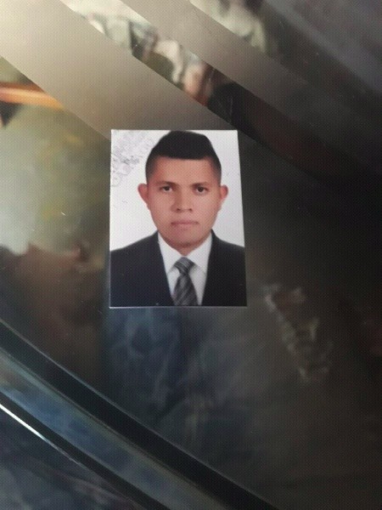

**ESTUDIOS**

**2015** Titulo Bachiller tecnico

**Cartago-Colombia *Institucion Educativa Academico***

2015 Titulo Tecnico en sistemas

**Cartago-Colombia *Sena***

**2017-Actual** Titulo Analisis y desarrollo de sistemas de informacion

**Cartago-Colombia *Sena***

*lenguajes, metodologias, frameworks manejados: angularJS, angular framework, vueJS, nodeJS, Express, php, html5, css, bootstrap, angular material, laravel…*

**IDIOMAS**

**Español:** Natal

**Ingles: Basico**

**FORMACIONES ADICIONALES E INTERESES**

#### **Certificados de Scrum Fundamentals**

#### **CURSO ESPECIAL EN MANTENIMIENTO DE COMPUTADORES NIVEL I**

**CURSO ESPECIAL EN DISEÑAR PÁGINAS WEB CON HTML Y JAVASCRIPT**

**Deportes Hobbies:** Futbol y videojuegos

